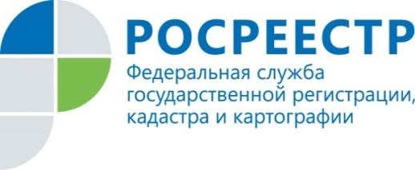 | В Курской области вырос спрос на долевое строительство

В целом по итогам 2021 года на первичном рынке жилья в сфере долевого строительства наблюдается тенденция к росту количества зарегистрированных договоров участия в долевом строительстве (ДДУ) (за 2021 год зарегистрировано 1 935 ДДУ, что на 12 % больше чем за аналогичный период 2020 года (2020 год – 1709 ДДУ). Количество поступивших заявлений о регистрации ДДУ в электронном виде в 2021 году – 704.
В январе 2022 года Управлением Росреестра по Курской области зарегистрировано 140 договоров, из них 135 договоров участия в долевом строительстве, которыми предусмотрена обязанность участника долевого строительства внести денежные средства на счета эскроу. 65 % договоров участия в долевом строительстве поступило на государственную регистрацию в электронном виде.
«При подаче документов на государственную регистрацию договоров участия в долевом строительстве срок осуществления такой регистрации составляет от одного до трех рабочих дней»,- отметила заместитель руководителя Управления Росреестра по Курской области Анна Стрекалова.

С уважением,
Пресс-служба Управления Росреестра по Курской области
Тел.: +7 (4712) 52-92-75
моб.: 8 (919) 213-05-38
Bashkeyeva@r46.rosreestr.ru
Мы в Instagram: https://www.instagram.com/rosreestr46/

